Мастер – класс в старшей группе по изготовлению осеннего дерева «Люблю березку русскую»

**Мастер – класс по изготовлению осеннего дерева «Люблю березку русскую»**

Добрый день, уважаемые коллеги. Рада представить вашему вниманию мастер – класс по изготовлению осенней березы. Итак, приступим.

Для изготовления осенней березы нам понадобится:

* Альбомный лист
* Цветные карандаши
* Пластилин «осенних» цветов: желтый, красный, ну и немного зеленого.
* Клей
* Ножницы.
* Канцелярский нож

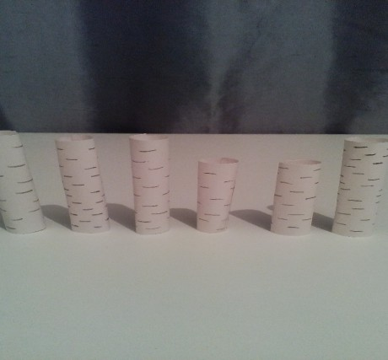Для начала сделаем ствол березы. Для этого вырежем из альбомного листа прямоугольники, соединим их края, и, получив цилиндры, склеим их.

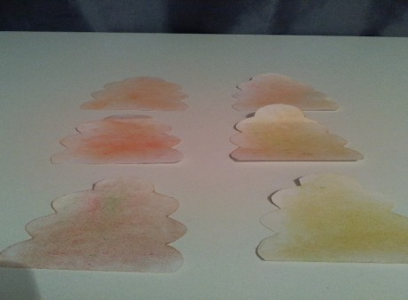Затем займемся кроной березы. Вырежем из альбомного листа крону, растушуем цветными .

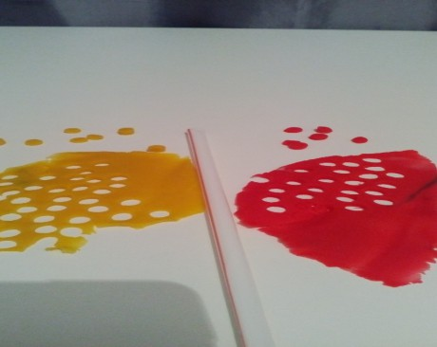Теперь сделаем из пластилина разноцветные листочки. Для этого раскатаем лист из пластилина и с помощью трубочки для сока вырежем кружочки.

Потом приклеим кружочки на бумажную основу.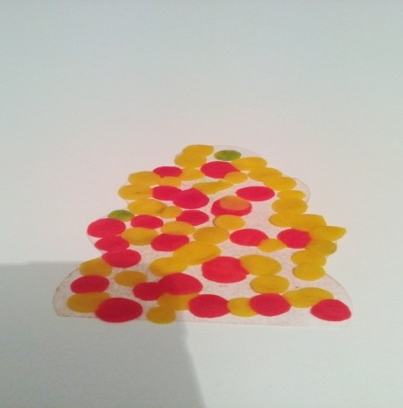

Готовую крону вставляем в ствол, предварительно сделав в нем канцелярским ножом прорези с двух сторон.

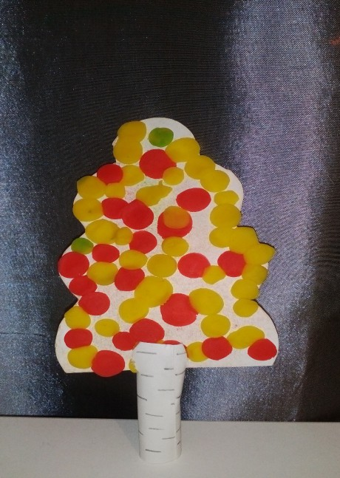

Наша осенняя березка готова.